Добрый день, дорогие ребята и уважаемые родители!
Тема нашего занятия: «Развитие мелкой моторики руки, концентрации внимания. Аппликация крупами».

Цель: научить составлять простую композицию-мозаику.
Задачи:
Обучающая задача:
- объяснить этапы составления композиции;
- закрепить навыки работы с клеящим материалом и материалом для аппликации;
Развивающая задача:
- способствовать развитию мелкой моторики руки, концентрации внимания.
- развивать творческое воображение и эстетическое восприятие окружающего мира.
- развивать аккуратность работы с клеем.
- развивать творческие способности и фантазию.
Воспитательная задача:
- воспитывать у обучающихся желание создавать красивые композиции из круп и семян различных растений, комбинируя разнообразные материалы;
- воспитывать трудолюбие и усидчивость, умение доводить начатое дело до конца;
- воспитывать любознательность и интерес к творчеству.

Уважаемые родители!

Давайте вместе с Вашим ребенком выполним аппликацию из крупы «Ёжик»:
Чтобы смастерить такую чудесную поделку нужно заранее подготовить:
-клей;
-пшено или кукурузная крупа;
-гречка;
-плотный лист с нарисованным на нем ежиком.

Но сначала, отгадайте загадку.

Он живет в лесу дремучем
Сам он круглый и колючий
Угадайте, это кто же?
Ну, конечно, это …(ежик)
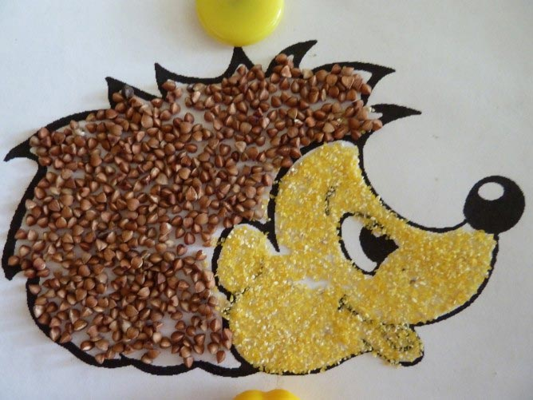

Практическая работа.

Возьмите чистый лист бумаги и нарисуйте ежика.

Создание картины будет поэтапным, поэтому вначале необходимо намазать клеем мордочку ежика.
После этого нужно насыпать сверху пшено или другую крупу.
Затем надо обработать клеем туловище и насыпать сверху слой гречки.
Когда клеящий состав подсохнет, излишки материалов можно будет аккуратно стрясти.

А давайте приклеим желтые листья с вашего сада на нашу работу-аппликацию и создадим дорожку для ежика!

Ребята! Пришло время выполнить физкультминутку!

Подведение итогов.
Рассказ воспитанника о своей работе.
-Что вы делали сегодня? Верно, вы учились превращать обычные вещи в картину. Учились творить и фантазировать.
Молодцы!
- Понравилось ли вам быть волшебниками? Всё ли у вас получалось? Что было трудно, легко?
Понравилось рисовать крупой?
Дома с родителями можете нарисовать других животных, используя разные крупы.

Уважаемые родители! Большое спасибо за помощь в проведении занятия.

С уважением Людмила Николаевна.

